Отчёт по лабораторной работе №2
  - Дисциплина: Основы информационной безопасности
Кузьмина Мария Константиновна
Table of contents

Цель работы
Получение практических навыков работы в консоли с атрибутами файлов, закрепление теоретических основ дискреционного разграничения доступа в современных системах с открытым кодом на базе ОС Linux

Задание
- Работа с атрибутами файлов
- Заполнение таблицы “Установленные права и разрешённые действия”
- Заполнение таблицы “Минимальные права для совершения операций”

Выполнение лабораторной работы

Атрибуты файлов
- В операционной системе создаю нового пользователя guest через учетную запись администратора
- Далее задаю пароль для созданной учетной записи
- Меняю пользователя в системе на только что созданного пользователя guest (рис. 1)
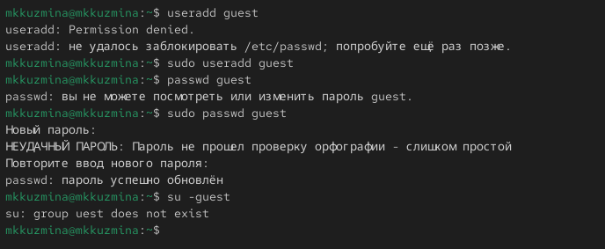
снимок экрана
- Определяю с помощью команды pwd, что я нахожусь в директории /home/guest/. Эта директория является домашней, ведь в приглашении командой строкой стоит значок ~, указывающий, что я в домашней директории (рис. 2)
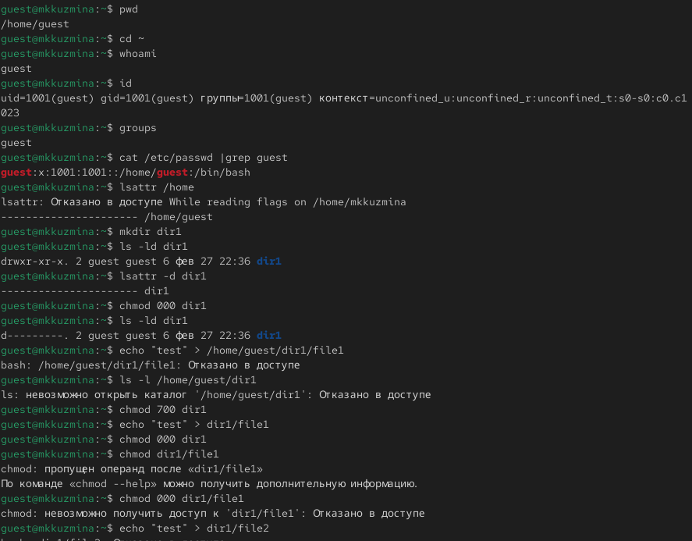
снимок экрана
- Уточняю имя пользователя
- В выводе команды groups информация только о названии группы, к которой относится пользователь. В выводе команды id можно найти больше информации: имя пользователя и имя группы, также коды имени пользователя и группы
- Имя пользователя в приглашении командной строкой совпадает с именем пользователя, которое выводит команда whoami
- Получаю информацию о пользователе с помощью команды
cat /etc/passwd | grep guest
В выводе получаю коды пользователя и группы, адрес домашней директории
- Список поддиректорий директории home получилось получить с помощью команды ls -l, если мы добавим опцию -a, то сможем увидеть еще и директорию пользователя root
- Пыталась проверить расширенные атрибуты директорий. Нет, их увидеть не удалось. Увидеть расширенные атрибуты других пользователей, тоже не удалось, для них даже вывода списка директорий не было.
- Создаю поддиректорию dir1 для домашней директории. Расширенные атрибуты командой lsattr просмотреть у директории не удается, но атрибуты есть: drwxr-xr-x, их удалось просмотреть с помощью команды ls -l
- Снимаю атрибуты командой chmod 000 dir1, при проверке с помощью команды ls -l видно, что теперь атрибуты действительно сняты (рис. 3)
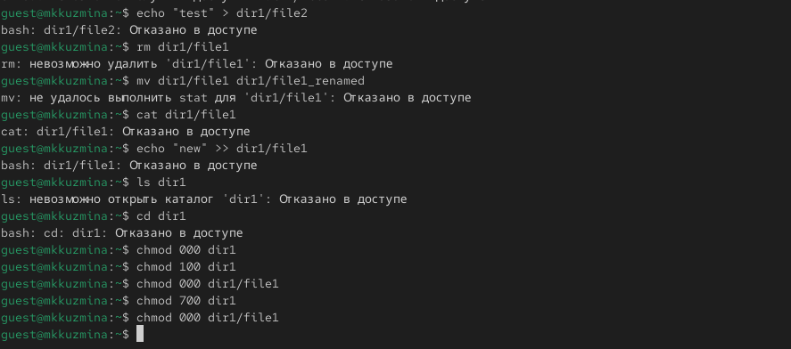
снимок экрана
- Попытка создать файл в директории dir1. Выдает ошибку: “Отказано в доступе”
Вернув права директории и использовав снова командy ls -l можно убедиться, что файл не был создан

Заполнение таблицы 2.1
Права директории | Права файла | Создание файла | Удаление файла | Запись в файл | Чтение файла | Смена директории | Просмотр файлов в директории | Переимено- вание файла | Смена атрибутов файла
d(000) | (000) | - | - | - | - | - | - | - | -
d(000) | (100) | - | - | - | - | - | - | - | -
d(000) | (200) | - | - | - | - | - | - | - | -
d(000) | (300) | - | - | - | - | - | - | - | -
d(000) | (400) | - | - | - | - | - | - | - | -
d(000) | (500) | - | - | - | - | - | - | - | -
d(000) | (600) | - | - | - | - | - | - | - | -
d(000) | (700) | - | - | - | - | - | - | - | -
d(100) | (000) | - | - | - | - | + | - | - | +
d(100) | (100) | - | - | - | - | + | - | - | +
d(100) | (200) | - | - | + | - | + | - | - | +
d(100) | (300) | - | - | + | - | + | - | - | +
d(100) | (400) | - | - | - | + | + | - | - | +
d(100) | (500) | - | - | - | + | + | - | - | +
d(100) | (600) | - | - | + | + | + | - | - | +
d(100) | (700) | - | - | + | + | + | - | - | +
d(200) | (000) | - | - | - | - | - | - | - | -
d(200) | (100) | - | - | - | - | - | - | - | -
d(200) | (200) | - | - | - | - | - | - | - | -
d(200) | (300) | - | - | - | - | - | - | - | -
d(200) | (400) | - | - | - | - | - | - | - | -
d(200) | (500) | - | - | - | - | - | - | - | -
d(200) | (600) | - | - | - | - | - | - | - | -
d(200) | (700) | - | - | - | - | - | - | - | -
d(300) | (000) | + | + | - | - | + | - | + | +
d(300) | (100) | + | + | - | - | + | - | + | +
d(300) | (200) | + | + | + | - | + | - | + | +
d(300) | (300) | + | + | + | - | + | - | + | +
d(300) | (400) | + | + | - | + | + | - | + | +
d(300) | (500) | + | + | - | + | + | - | + | +
d(300) | (600) | + | + | + | + | + | - | + | +
d(300) | (700) | + | + | + | + | + | - | + | +
d(400) | (000) | - | - | - | - | - | + | - | -
d(400) | (100) | - | - | - | - | - | + | - | -
d(400) | (200) | - | - | - | - | - | + | - | -
d(400) | (300) | - | - | - | - | - | + | - | -
d(400) | (400) | - | - | - | - | - | + | - | -
d(400) | (500) | - | - | - | - | - | + | - | -
d(400) | (600) | - | - | - | - | - | + | - | -
d(400) | (700) | - | - | - | - | - | + | - | -
d(500) | (000) | - | - | - | - | + | + | - | +
d(500) | (100) | - | - | - | - | + | + | - | +
d(500) | (200) | - | - | + | - | + | + | - | +
d(500) | (300) | - | - | + | - | + | + | - | +
d(500) | (400) | - | - | - | + | + | + | - | +
d(500) | (500) | - | - | - | + | + | + | - | +
d(500) | (600) | - | - | + | + | + | + | - | +
d(500) | (700) | - | - | + | + | + | + | - | +
d(600) | (000) | - | - | - | - | - | + | - | -
d(600) | (100) | - | - | - | - | - | + | - | -
d(600) | (200) | - | - | - | - | - | + | - | -
d(600) | (300) | - | - | - | - | - | + | - | -
d(600) | (400) | - | - | - | - | - | + | - | -
d(600) | (500) | - | - | - | - | - | + | - | -
d(600) | (600) | - | - | - | - | - | + | - | -
d(600) | (700) | - | - | - | - | - | + | - | -
d(700) | (000) | + | + | - | - | + | + | + | +
d(700) | (100) | + | + | - | - | + | + | + | +
d(700) | (200) | + | + | + | - | + | + | + | +
d(700) | (300) | + | + | + | - | + | + | + | +
d(700) | (400) | + | + | - | + | + | + | + | +
d(700) | (500) | + | + | - | + | + | + | + | +
d(700) | (600) | + | + | + | + | + | + | + | +
d(700) | (700) | + | + | + | + | + | + | + | +
Таблица 2.1 «Установленные права и разрешённые действия»

Заполнение таблицы 2.2
Операция |  | Минимальные права на директорию |  | Минимальные права на файл
Создание файла |  | d(300) |  | -
Удаление файла |  | d(300) |  | -
Чтение файла |  | d(100) |  | (400)
Запись в файл |  | d(100) |  | (200)
Переименование файла |  | d(300) |  | (000)
Создание поддиректории |  | d(300) |  | -
Удаление поддиректории |  | d(300) |  | -
Таблица 2.2 “Минимальные права для совершения операций”

Выводы
Были получены практические навыки работы в консоли с атрибутами файлов, закреплены теоретические основы дискреционного разграничения доступа в современных системах с открытым кодом на базе ОС Linux.

Список литературы. Библиография
[1] Операционные системы: https://blog.skillfactory.ru/glossary/operaczionnaya-sistema/
[2] Права доступа: https://codechick.io/tutorials/unix-linux/unix-linux-permissions

